Практикум по теме: « Формирование ЗОЖ дошкольников в условиях ДОУ и семьи»
Согласно годового плана работы детского сада, был проведен семинар практикум для педагогов по теме: « Формирование ЗОЖ дошкольников в условиях ДОУ и семьи», который организовали и провели воспитатели детского сада Лопатина Мария Николаевна и Усольцева Лариса Викторовна.
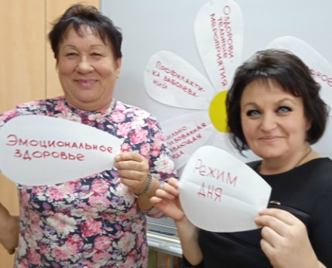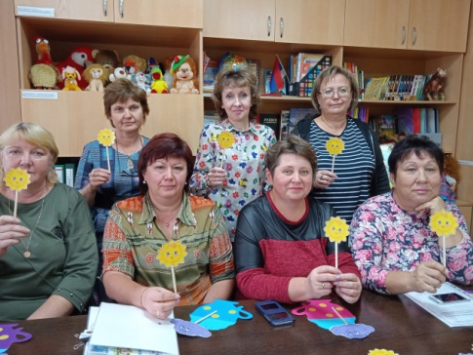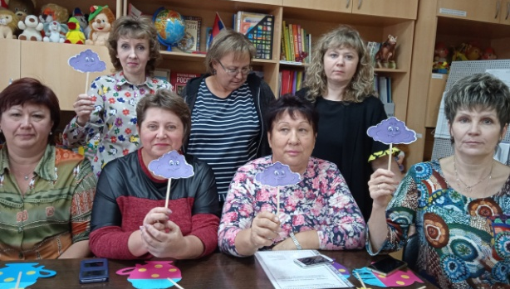
Цель семинара-практикума: объединить стремление педагогов, медицинского работника и родителей к сотрудничеству, направленному на формирование знаний у детей дошкольного возраста и потребности в здоровом образе жизни.
Задачи:
1. Формировать у родителей и педагогов мотивации здорового образа жизни, ответственности за свое здоровье и здоровье своих детей, воспитанников.
2. Повышать педагогическое мастерство воспитателей и родителей по использованию здоровьесберегающих технологий в дошкольном образовательном учреждении и домашних условиях.
3. Развивать чувство единства, сплоченности между педагогами и родителями воспитанников.

